**420-202-RE**

**Travail pratique numéro 1 – H17**

Enseignants : Mathieu Grenon & Stéphane Lévesque



**TP1 – Et patati et patata**

# Objectifs du travail

* Utiliser les tableaux à deux dimensions
* Utiliser les traitements d’exceptions
* Programmation orientée-objet :
  + Encapsulation & Héritage
  + Classes, objets, constructeurs, getter, setter etc.
* Savoir bien organiser son code en méthodes et sous-méthodes

# Dates de remise

**Groupe 1, 2, 3 : Le mercredi 22 mars 2017 à minuit**

* + Le projet Netbeans complet remis sur Léa.
  + Une auto-évaluation de votre programme (ce qui fonctionne très bien, moins bien, pas du tout et pourquoi). Peut être remis dans un fichier séparé, ou directement en commentaire sur Léa lors de la remise électronique.

# Mise en situation

Fatigués du tourbillon de la ville?

La pollution, le bruit, l’odeur d’égouts, de vieilles chaussettes humides et de vidanges qui est toujours présente, le jour comme la nuit?

Sans parler des stationnements par-dessus les bancs de neiges et des trottoirs sur lesquels ont peux jouer au curling. Et bien sûr, c’est pas mieux l’été : la chaleur accumulée dans l’humidité relative au-dessus des 100%, où aucune brise de fraîcheur n’a mis les pieds depuis longtemps.

Non, vraiment, à part votre cours de programmation à BdeB qui est comme un rayon de soleil plombant un coffre au trésor rempli de cartes cadeaux Amazon de 1$ chacune, le tout accompagné d’un orchestre symphonique qui joue le dernier tube de Justin Bieber, tout le reste à Montréal vous répugne.

Oui, même les petites patates de la cafétéria ne semblent plus aussi délicieuses qu’avant.

Vous rêvez d’une vie plus simple, plus posée, là où le chant majestueux d’un petit colibri accompagne le café bien chaud du matin, là où les enfants jouent sur leur iPhone 4s plutôt que sur leur iPhone 7, oui vraiment, un monde plus simple, plus pittoresque, plus zen.

L’appel de la nature quoi!

Déprimé et affaissé à la fenêtre de l’autobus de la STL (en retard il va sans dire), un panneau publicitaire attire votre attention :



Le déclic fût immédiat : le torse bombé et le regard perçant, vous tirez sur la corde de l’autobus d’une main ferme, sortez au premier arrêt et vous partez courir d’un pas décidé dans le nord.



Nids de poules, ponts croulants, sloche, grêle, grésil, pluie verglaçante, ratons enragés, scouts qui vendent des biscuits, non, rien n’arrêtera votre course, pas même un café gratuit chez McDo.

Une seule pensée en tête, un retour aux sources, la vie, la vraie de vraie vie, là où les vaches dansent, les coqs dansent, les cochons dansent, tout le monde danse (bon, peut-être que vous commencez à halluciner de déshydratation avancée et de faim). Votre but ultime :

S’acheter une ferme loin loin de la ville.

Faire un jardin.

???

Profit !

**Musique pour vous mettre dans l’ambiance :**

<https://youtu.be/RiOcTrgSl1g?t=1m18s>

# Consignes – Bdeb Valley

Vous avez un jardin de 5x5 parcelles de terre disponibles pour faire pousser des fruits et légumes. Jour après jour, vous devrez acheter des semences de différents types, les semer puis ensuite vous occuper du terrain en l’arrosant et en le fertilisant. Vous pourrez par la suite vendre le fruit de votre travail au marché, pour devenir infiniment riche[1].

Mais attention, chaque type de semence a ses particularités propres, que vous devrez tenir compte lorsque vous sèmerez. Ne devient pas fermier qui le veut!

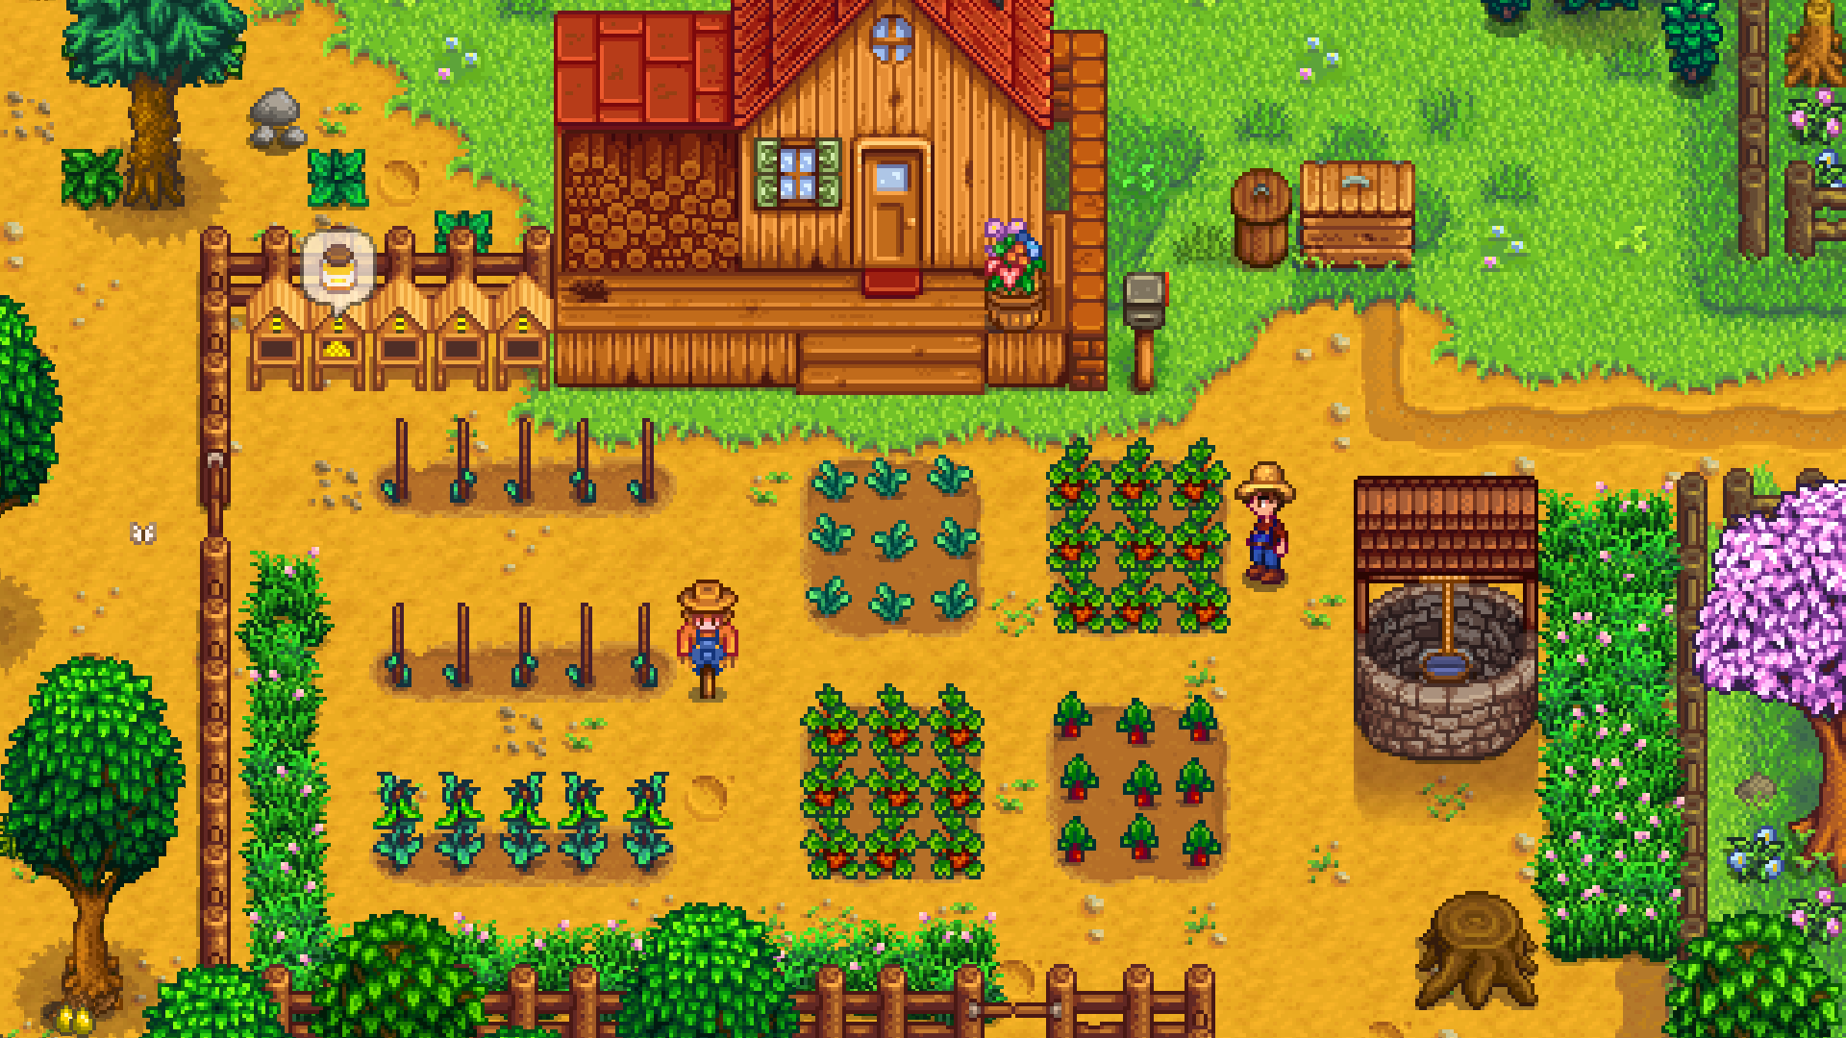

# Règles du jeu

Vous débutez le jeu avec 100$ et beaucoup de motivation.

Chaque parcelle de votre jardin devra être facilement identifiable par la console de Netbeans : Vous utiliserez les nombres pour définir les lignes et colonnes, ainsi que les caractères '|' et '–' pour délimiter chaque emplacement du jardin ainsi :

**Jardin en début de partie :**

1 2 3 4 5

-----------

1- | | | | | |

2- | | | | | |

3- | | | | | |

4- | | | | | |

5- | | | | | |

-----------

### Caractères d’affichage du jardin :

* T, C, S, P, B : Légume mature, prêt à être cueilli (selon le type de légume)
* t, c, s, p, b : Semence qui pousse (selon le type de légume)
* ~   : Plant pourri
* : Aucun plant ni semence

**Jardin en cour de partie :**

1 2 3 4 5

-----------

1- |p|p|p|p|C|

2- |C|t|t|t|~|

3- |~|~|P|P| |

4- | | | | | |

5- | | | | | |

-----------

À chaque jour, vous aurez la possibilité d’effectuer jusqu’à 2 actions uniques parmi les 5 premières actions du menu sur votre jardin :

1. Aller acheter des semences
2. Semer
3. Arroser
4. Fertiliser (2$)
5. Cueillir et vendre
6. Dormir (passer une journée)
7. Quitter

Lorsque les deux actions de la journée sont épuisées, seules les options 6 et 7 deviennent disponibles.

## 

## Spécifications

Voici un aperçu de ce qui est demandé pour chaque action disponible depuis le menu principal :

1. **Aller acheter des semences**

Le magasin propose différents types de semences :

|  |  |  |  |
| --- | --- | --- | --- |
| Type de semence  (pousse/mature) | Prix d’achat  (1) | Prix de vente  (1) | Nombre de jour  avant maturité |
| Tomate (t/T) | 2,00$ | 3,50$ | 5 |
| Concombre (c/C) | 1,00$ | 2,50$ | 6 |
| Salade (s/S) | 1,50$ | 4,50$ | 8 |
| Patate (p/P) | 2,50$ | 3,50$ | 4 |
| Betteraves (b/B) | 2,00$ | 4,00$ | 10 |

Lorsqu’on est dans le magasin, il est possible pour une seule action :

* + Acheter autant de type de semence que vous désirez, en autant que vous limitiez le nombre de semences à un maximum de 6, pour la journée courante, peu importe le type de semence.

***Note :*** *Par exemple, si le joueur va au magasin, il peut acheter 6 semences de patates, ou bien 4 semences de tomates et 2 semences de concombres, en utilisant une seule action (il ne doit pas quitter le magasin entre temps). Il ne pourrait pas quitter avec 10 semences de patates.*

De plus, le joueur ne peut pas acheter davantage de semence pour une même journée, même s’il utilise sa 2e action pour retourner au magasin.

1. **Semer**

Demander combien de semences planter et planter chacune dans la première parcelle libre. Ça fait sauver des pas. De gauche à droite, puis de haut en bas.

S’il n’y a pas assez de place pour tout semer, on remet le reste dans le stock de semences.

**Attention : Si une parcelle à semer contient un plant pourri ~ , on ne marche pas là-dedans, c’est dégueu. On fait comme si on n’avait rien vu et on cherche la prochaine parcelle libre.**

**Note** : Lorsqu’elle est semée, une semence voit son nombre de jour avant maturité initialisé à 0.

1. **Arroser \***

Permet d’arroser l’ensemble des parcelles de terre du jardin, même celles qui ne sont pas cultivées.

1. **Fertiliser (2$) \***

Pour 2$ (prix fixe), permet de fertiliser l’ensemble des parcelles de terre du jardin. Une semence fertilisée prendra une journée de moins pour atteindre la maturité.

* Attention : Une semence ne pourra atteindre la maturité en milieu de journée : vous devrez obligatoirement passer une journée avant de pouvoir la cueillir.

**Explication scientifique :** L’eau, comme le fertilisant, ça reste dans le sol jusqu’à ce que ce soit absorbé par une plante.



1. **Cueillir et vendre**

Permet d’un seul coup de cueillir et de vendre l’ensemble des fruits et légumes du jardin ayant atteint leur maturité, au prix du marché.

S’il y a des plants pourris ~ , on les laisse là, c’est dégueu.

Lorsque les légumes sont vendus, afficher plusieurs informations :

* + Nombre de plants total vendus
  + Profits depuis le début de la partie
  + Moyenne des gains par jour

## Exemple :

**Exemple**

Au début de la journée, cette semence **t** avait 2 jours de maturité sur 5 demandés pour une tomate.

Après avoir arrosé et fertilisé, le lendemain cette tomate aura atteint :

2 + 1 + ½ + /½ + (½*2) = 5  
(2 jours initialement + journée passée + fertilisé + arrosé + 2 plants identiques adjacents)

Comme le nombre de jours nécessaire pour une tomate est de 5, le plant sera alors mature le lendemain.

**Jardin en cours de partie :**

1 2 3 4 5

-----------

1- |p|p|p|p|C|

2- |C|t|**t**|t|~|

3- |~|~|P|P| |

4- | | | | | |

5- | | | | | |

-----------

1. **Dormir (passer une journée) \*\***

Calculer l’état de chaque plant en fonction de leur temps de maturité, de leur arrosage et si la parcelle a été fertilisée.

De plus, pour chaque plant adjacent du même type, 0,5 jours de maturité seront ajoutés.

Finalement, un légume doit absolument être cueilli la journée qu’il est mature. Le lendemain il devient pourri, et ainsi ne pourra plus être vendu.

La nuit subséquente, le plan pourri libère son eau et ses nutriments. Le lendemain matin, la parcelle est libre et elle est considérée comme ayant été arrosée et fertilisée. Juste celle-là, pas tout le champ.

1. **Quitter (après confirmation) \*\***

**\*\* - seules options disponibles après avoir écoulé nos 2 actions de la journée**

## Fin de la partie

La partie se termine uniquement lorsque le joueur sélectionne l’option 7 « Quitter » du menu principal.

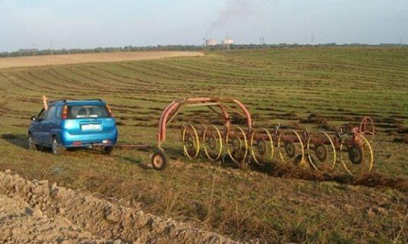

# Autres précisions

* Votre programme doit suivre l’approche orientée-objet, dont l’encapsulation et l’héritage.
* Avoir un message d'erreur explicite pour chaque type d'erreur de la part du joueur (normalement des erreurs de saisie).

## Fichiers imposés

Disponibles sur le R:\

Vous devrez inclure et utiliser dans votre programme les deux fichiers « Ferme.java » et « Semences.java » fournis, le premier étant la classe représentant la ferme, et le second contenant un enum représentant les différents types de semences disponibles.

Veuillez respecter la nomenclature de package des classes fournies.

Vous devrez remplir le premier en y ajoutant tout ce que vous aurez de besoin, sans toutefois modifier les méthodes déjà définies. Par exemple, une méthode qui a la signature :

public void planter(Semences semence, int nombreAPlanter)

ne pourra changer de visibilité, ni se voir ajouter de paramètres, ni se voir changer de nom. Mais vous devrez la coder, à votre plus grand malheur.

Pour vous aider à démarrer, nous vous fournissons aussi un jeu de tests **partiel** qui fonctionne avec JUnit 4. Ces tests s’effectuent sur les services de la classe Ferme. Le jeu de tests utilisé à la correction sera beaucoup plus complet. Vous êtes encouragés à ajouter vos propres tests, mais ceux-ci ne seront pas pris en compte durant la correction.

# Astuces

**Comment commencer?**

Nous vous suggérons de procéder étape par étape pour coder ce programme, cela vous facilitera la tâche. Voici quelques étapes :

1. Suivez les directives données concernant les classes à utiliser.
2. Codez l’ensemble des classes de légumes.
3. Codez l’affichage d’un jardin d’exemple.
4. Codez chacune des options du menu principal.
5. Codez le passage d’une journée.
6. Validez vos résultats (argent, ventes, temps de maturation etc.)

**Et n’oubliez-pas : votre programme ne doit jamais *planter*[2]!**

# Critères d’évaluation

Votre programme doit respecter les normes de programmation.

Vous devez réaliser ce travail seul.

Assurez-vous que votre travail compile sous l’environnement NetBeans 8 des laboratoires du Collège.

|  |  |
| --- | --- |
| Critère | Nombre de  points accordés |
| Qualité du code  * Respect des normes Java et objets * Utilisation des méthodes (donc pas de variables globales sauf pour les constantes et Scanner) * Utilisation adéquate des exceptions * Utilisation des classes Ferme.java et Semences.java spécifiées par l’énoncé | /4 |
| Affichage du jardin  * Vide au départ * Affichage complet après chaque action * Permettre de quitter le jardin | /2 |
| Magasin  * Achats et quantités valides en fonction de l’argent du joueur | / 1 |
| Arrosage et fertilisant  * Permettre l’arrosage et l’ajout de fertilisant (2 menus) | / 1 |
| Cueillir et vendre  * Mise à jour du jardin avec légumes cueillis et pourris * Calculs de vente adéquats * Calculs et affichage de statistiques | / 3 |
| Passer une journée  * Calculs valides de temps d’arrosage en fonction de tous les critères du légume planté. * Légume devient pourri si le délai de cueillette est dépassé * 2 actions par jour seulement | /4 |
| Total | /15 |

1. Même si ça va peut-être prendre un certain temps…
2. Bou doum pichhhh!